Признаки зависимости от гаджетов.
1 Желание пользоваться гаджетом более 30 минут в день. 2. Резко портится настроение, когда заканчивается время, выделенное на пользование гаджетом. 3. Резко улучшается настроение, когда разрешили взять гаджет. 4. Ребёнок торгуется за право взять гаджет, капризничает, клянчит разрешение взять гаджет. 5. После пользования гаджетом никак не может переключиться на новый вид деятельности, как бы застревает в прошлой деятельности. 6. После пользования гаджетом проявляет раздражительность, агрессивность в общении.
Как понять, что детской психике причинен ущерб? Первый ориентир – это приоткрытый рот, что говорит о нарушении самоконтроля за поведением тела, по причине слабости нервной системы. И второй показатель, который стоит рассматривать как более тяжелое нарушение психики – это высунутый язык во время совершения действия.

Как победить детскую зависимость? Эту зависимость и побеждать не надо, стоит только вовремя ребёнку показать, что в мире существует много других интересных вещей. У ребёнка обязательно должны быть альтернативные увлечения. Например, рисование, конструирование, лепка. Можно записать ребёнка в спортивную секцию: плавание, танцы, футбол, гимнастика и т.д. Только надо найти такие занятия, которые будут доставлять ему удовольствие. Необходимо всячески поощрять друзей, которые с удовольствием гоняют на велосипедах, роликах, скейтбордах, играют в футбол, волейбол или подвижные игры. Родителям надо обязательно подкидывать своим детям интересные игры и идеи совместного времяпрепровождения. Быть примером для своих детей. Не хвататься за телефон каждую свободную минутку. Только общение с родителями, их внимание и любовь, совместные игры и совместная деятельность помогут ребёнку не привыкнуть к гаджетам.
Муниципальное дошкольное образовательное
Учреждение «Детский сад № 126»
Воспитатель: Савельева Светлана Анатольевна

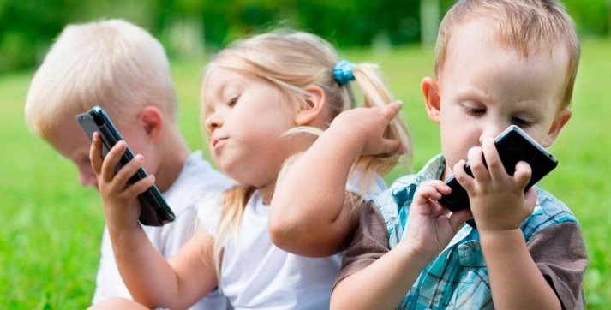

« Гаджеты в раннем возрасте»
Консультация для родителей
В век современных технологий гаджеты прочно вошли в нашу жизнь. Сегодня гаджет – это и средство общения, и средство получения информации и показатель социального статуса. Сейчас никого не удивить тем, что 3-х летняя кроха может пользоваться телефоном, 5-летний загружает себе мультики, и часто родители воспринимают это как признак раннего развития ребенка. Так ли это? Ответственные родители обеспокоены тем, что экраны притягивают малышей все больше и окружающий мир становится им менее интересным.
Вред гаджетов для детей. Влияние на здоровье. 1. Электромагнитное излучение влияет на нервную систему. 2. Проблемы с координацией действий рук. 3. Не развивается мелкая моторика. 4. Развивается близорукость. 5. Развитие сколиоза.
Детско – родительские отношения 1. В раннем возрасте у ребенка формируется особые эмоциональные отношения с родителями. Замена их гаджетами приводит к нарушению связей. 2. В возрасте 2-7 лет дети осваивают ролевые игры. Они требуют от ребенка высокого творческого интеллектуального уровня, умения сотрудничать и договариваться. А электронные игры предполагает только повтор действий до достижению результата. Игры происходят без участия взрослого, что не способствует формированию детско-родительских отношений.
Нарушения развития речи. Раннее знакомство с гаджетами тормозит развитие речи и усугубляет коммуникативные проблемы. Первые три года жизни очень важны для развития связной речи.
Трудности в обучении чтению и восприятия информации 1. Многие современные дети, использующие гаджеты с раннего возраста, имеют сложности в удержании в памяти предыдущей фразы, при прослушивании текста, связывании слов в предложения понимания смысла рассказа. Отсюда дальнейшие проблемы с чтением. 2. Частые экранные игры вызывают неправильную работу глазных мышц. Отсюда и проблемы прослеживания строки.
Влияние на психику 1. Гаджеты негативно влияют на мышление и восприятие. Ребенок не в состоянии отделить игру от реальности. 2. Воображение и фантазия также не развивается, поскольку ему предоставляют уже готовые формы. 3. Игры не учат прилагать усилия и достигать результатов. При возникновения проблем в реальной жизни, дети склоны к истерикам, стрессам, депрессиям.
Влияние на социализацию Проводя много времени за гаджетами, дети не имеют возможности и желания взаимодействовать со взрослыми сверстниками, играть в ролевые игры. Их социализация страдает.
Положительные стороны гаджетов для детей. Современному человеку умение пользоваться компьютером и ориентироваться необходимо. Существуют качественные игры и приложения, позволяющие детям развивать логику, память, изучать иностранные языки, а в будущем ИТ технологии. Важно правильно сориентировать ребенка.

Время пользования гаджетами по рекомендации педиатров, неврологов и психологов
1. До 2 лет – не стоит давать гаджет. 2. 3-4 года – 30-40 мин в день. 3. 5-6 лет – один час в день. 4. 7-9 лет – полтора часа в день.

